

css基础

复习昨天知识

文档流(标准流)

浮动
Float:left | right
特点:
不占据原来的位置，会脱标。
可以让块元素在一行上显示。
可以将行内元素转成行内块。（不推荐使用）

清除浮动
Clear:both;

额外标签法
在最后一个浮动元素后边添加新标签。
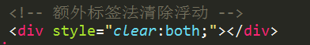

Overflow:hidden;
在父元素上使用overflow:hidden;
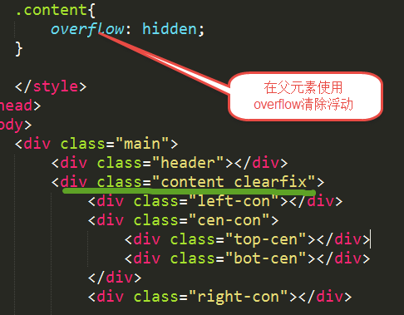

伪元素清除浮动
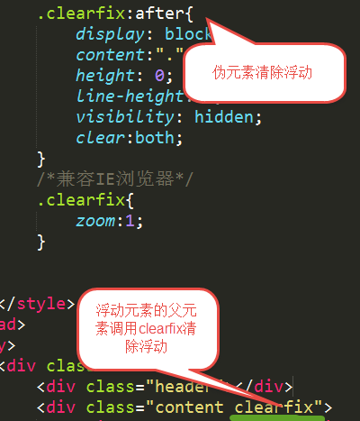

定位
Position: left | right | top | bottom

静态定位
Position:static; 标准流。

绝对定位(看脸型)
Position:absolute;
特点：
◆自身从浏览器出发。
◆绝对定位之后，元素不占位置，会脱标。
◆嵌套的盒子，父元素没有给自身绝对定位，子元素绝对定位，子元素从浏览器出发设置自身位置。

◆嵌套的盒子，父元素绝对定位，子元素绝对定位，子元素从父元素出发设置自身位置。
◆行内元素转成行内块。（不推荐使用）

相对定位（自恋型）
Position:relative;
◆位置从自身出发。
◆设置相对定位之后，还占据原来的位置。
◆子绝父相，子元素绝对定位，父元素相对定位。
◆嵌套的盒子，父元素相对定位，子元素绝对定位，子元素从父元素出发设置自身位置。
◆不能将行内元素转成行内块。
2.4固定定位
Position:fixed;
特点:
◆位置从浏览器出发。
◆不占据原来的位置，会脱标
◆可以将行内元素转换为行内块。（不推荐使用）

定位的盒子居中对齐
◆margin:0 auto; 只能让标准流的盒子居中对齐。
◆子绝父相的盒子，居中对齐，先向右走父盒子的一半，使用margin-left:负值向左走子盒子的一半。

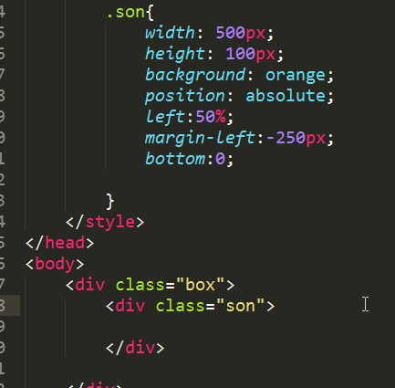

标签包含规范
◆div可以包含任意标签
◆p标签不能div h1-h6, ul ,可以包含行内元素。
◆hn可以包含div,p,ul等元素。
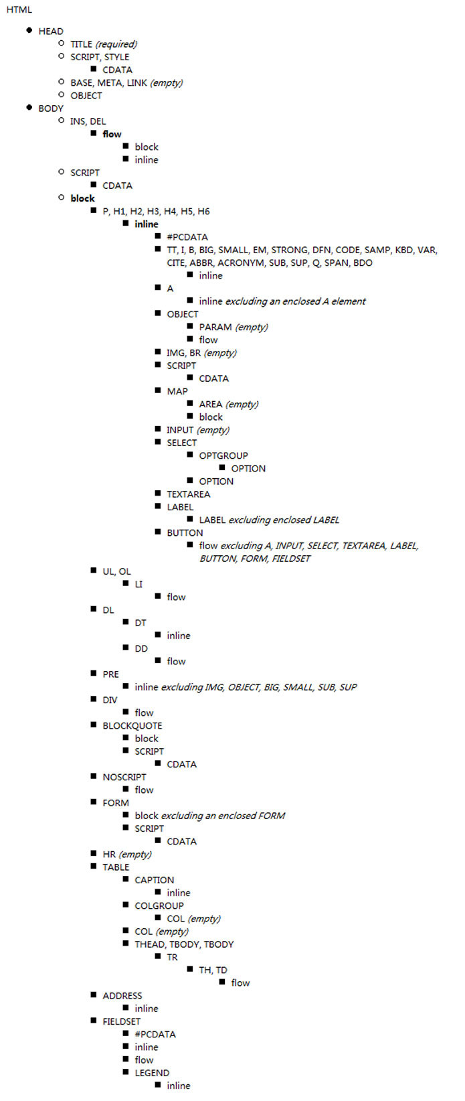

规避脱标流
◆尽量使用标准流。
◆标准流解决不了的使用浮动。
◆浮动解决不了的使用，使用定位。
◎使用margin-left（right）:auto;可以将盒子冲到父盒子的右边(左边)。

Css可见性
overflow:hidden; 出了盒子的内容裁掉。
display:none; 将内容隐藏。隐藏之后不占原来的位置。
display:block; 内容可见。常配合JS使用
visibility:hidden; 内容隐藏。 隐藏之后还占据原来的位置。

图片与文字垂直对齐
Inline-block元素 vertical-align:middle;文字与图片垂直居中对齐。
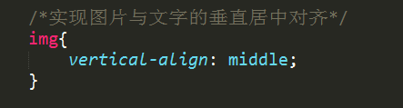
http://www.zhangxinxu.com/wordpress/2010/05/%E6%88%91%E5%AF%B9css-vertical-align%E7%9A%84%E4%B8%80%E4%BA%9B%E7%90%86%E8%A7%A3%E4%B8%8E%E8%AE%A4%E8%AF%86%EF%BC%88%E4%B8%80%EF%BC%89/

文字移出内容
Text-indent:-2000px;
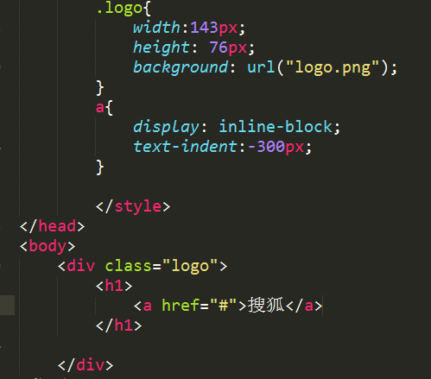
用padding将盒子撑开，内容溢出隐藏.
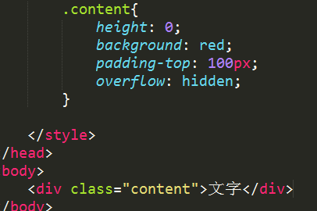

Css精灵图

